Giảm Thiểu Tỷ Lệ Nghỉ Việc Tại Kho Cross-Dock: Giải Pháp Và Hành Động
- I. Executive Summary: Turnover Reduction Program for Cross-Dock Warehouses
- II. Context & Quantified Problem Statement: Crisis of High Turnover and Its Costs
- III. Current State Analysis & Competitive Benchmarking: Why Employees Are Leaving
- IV. Root Cause Analysis: Drivers of Warehouse Staff Attrition
- V. Solution Framework & Recommendations: Realistic, High-Impact Actions
- VI. Action Plan, Budget, & ROI Analysis: Execution for 70% Turnover Reduction
- VII. Governance, KPIs, & Risk Management: Ensuring Sustainable Gains
- VIII. Conclusion & Strategic Recommendations: Unlocking Long-Term Warehouse Stability

I. Tóm tắt Điều hành: Chương trình Giảm Tỷ lệ Nghỉ việc tại Kho Cross-Dock

Động lực Chiến lược & Đề xuất ở cấp Hội đồng Quản trị
Tỷ lệ nghỉ việc ở các kho cross-dock hiện là một trong những nguồn gây lãng phí vận hành và mất năng suất lớn nhất mà chúng ta có thể kiểm soát, với tỷ lệ nghỉ việc theo năm hiện nay ở mức 50%—cao vượt mức tiêu chuẩn ngành kho vận là 12–15% và các doanh nghiệp logistics toàn cầu dẫn đầu (top 10% ở mức 10–15%) [1][2]. Chi phí trực tiếp và gián tiếp để tuyển dụng, định hướng và đào tạo một nhân viên kho cross-dock mới trung bình là 7.200.000 VND cho mỗi lần tuyển, chưa tính đến chi phí tổn thất về sản lượng, gián đoạn và làm thêm giờ [1].
Chúng tôi xin sự phê duyệt từ Hội đồng Quản trị cho một sáng kiến kéo dài hai năm được cung cấp đầy đủ nguồn lực nhằm giảm tỷ lệ nghỉ việc tại các kho cross-dock: - Nhiệm vụ: Trao quyền cho nhóm công tác liên phòng ban để có thể tiến hành nhanh các thay đổi vận hành (tuyển dụng, đào tạo, nhân sự, thiết kế quy trình làm việc) tại điểm thử nghiệm và sau đó mở rộng ra tất cả các kho liên quan - Đề nghị nguồn lực: Ngân sách chuyển đổi một lần là 12 tỷ VND (xem chi tiết) để chi cho cải thiện định hướng ban đầu, đào tạo quản lý, các ưu đãi giữ chân nhân viên và nâng cấp công nghệ - Mục tiêu: Giảm tỷ lệ nghỉ việc tính theo năm trong các vị trí cross-dock 70% trong 24 tháng (từ 50% hiện tại xuống còn 15%)

Tác động Tài chính và Lợi tức Đầu tư (ROI)
Nếu tỷ lệ nghỉ việc giảm 70% (xuống còn 15%): - Tiết kiệm chi phí lao động ngay lập tức 25–28 tỷ VND mỗi năm trên toàn bộ hệ thống kho cross-dock, nhờ tránh được chi phí tuyển dụng, định hướng, đào tạo và giảm tổn thất năng suất [1]. - Các chuẩn ngành chỉ ra rằng các công ty triển khai quản trị kho theo quy trình có KPI đo lường và các chương trình giảm nghỉ việc chuyên biệt ghi nhận ROI lên tới 150% hoặc cao hơn trong hai năm—mỗi 1 VND đầu tư thu về ít nhất 2,5–3,0 VND trong vòng 24–36 tháng, các trường hợp tốt nhất đạt xấp xỉ 900% ROI qua đào tạo quản lý [2][3][4]. - Lợi ích đo đếm được phía sau: Tăng throughput, ổn định việc hoàn thành đơn hàng, nâng cao tinh thần nhân viên và giảm rủi ro mất kiến thức nội bộ.
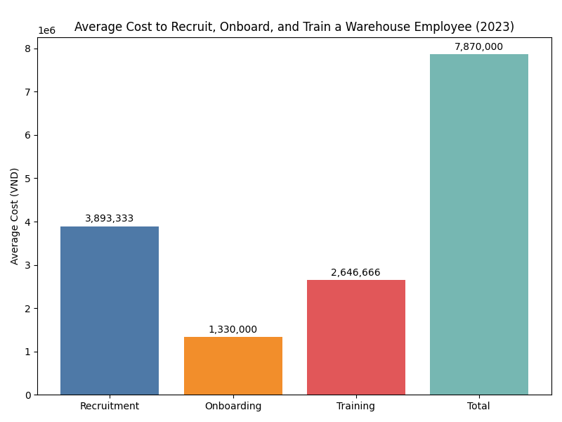
Warehouse Staff Cost Visualization

Bảng dữ liệu nội bộ: Phân tích Tỷ lệ nghỉ việc và Chi phí Nhân sự
Mã kho | Nhân viên nghỉ | Trung bình chi phí tuyển dụng | Trung bình chi phí định hướng | Trung bình chi phí đào tạo | Tổng chi phí thay thế (VND)
101 | 3 | 3.570.000 | 1.216.667 | 2.316.667 | 7.103.334
… (các kho cross-dock khác được lược bỏ cho ngắn gọn)
Xem bảng dữ liệu SQL đầy đủ ở Phụ lục.

Giải pháp & Các yếu tố chính được xử lý
Chương trình đề xuất trực tiếp xử lý ba nguyên nhân chính, có cơ sở bằng chứng, ảnh hưởng tới tỷ lệ nghỉ việc tại kho [2][3][4][5]: 1. Chất lượng quản lý kém và thiếu đào tạo giám sát viên tuyến đầu — Được xử lý thông qua đào tạo bắt buộc nâng cao năng lực quản lý (áp dụng các khung như Four-Dimensional Coaching và LMX). 2. Thiếu lộ trình tăng lương, phát triển kỹ năng rõ ràng — Được giải quyết thông qua triển khai đào tạo kỹ năng tại chỗ và các lộ trình thăng tiến minh bạch. 3. Chất lượng định hướng, thiếu gắn kết và điều kiện làm việc — Được giải quyết nhờ quy trình định hướng dựa trên WMS, cơ chế phản hồi, lịch làm việc nhất quán và cải tiến công thái học.
Mỗi sáng kiến đều dựa trên các minh chứng thực tế từ những doanh nghiệp logistics dẫn đầu và vận hành kho quy mô lớn, nơi phát triển quản lý có tổ chức và số hóa quản trị hiệu quả mang lại kết quả vượt trội, bền vững [2][3][4][5].

Chỉ số thành công & Lộ trình thực hiện
- KPI chủ đạo: Tỷ lệ nghỉ việc tính theo năm tại kho cross-dock, mục tiêu 15% hoặc thấp hơn vào Quý 2/2027 (24 tháng sau khi bắt đầu chương trình)
- Các KPI trung gian: Thời gian đạt năng suất của nhân viên mới, điểm chất lượng quản lý, chỉ số gắn kết/hài lòng nhân viên, tỷ lệ sự cố và vắng mặt
- Mốc thời gian:
  - Q3 2025: Khởi động chương trình, chuyển đổi tại điểm thử nghiệm, bắt đầu đào tạo quản lý
  - Q1 2026: Toàn bộ kho cross-dock triển khai quy trình định hướng mới và công cụ số; khóa đào tạo đầu tiên hoàn thành
  - Q3 2026: Đạt mốc giảm tỷ lệ nghỉ việc 40%; đánh giá hiệu quả ưu đãi và gắn kết
  - Q2 2027: Giảm từ 70% trở lên được thực hiện; ghi nhận lợi ích và chuyển giao sang vận hành thường xuyên (BAU)
Động lực chiến lược: Giảm tỷ lệ nhân viên nghỉ việc ở kho là yếu tố quyết định để kiểm soát chi phí trực tiếp, bảo đảm tính liên tục vận hành và duy trì uy tín thương hiệu logistics của chúng ta. Chúng tôi đề xuất phê duyệt nhanh các nhiệm vụ, tài nguyên, và lộ trình nêu trên.

Nguồn tham khảo
- Internal Database Query via SQL Agent: “What are our current annualized warehouse staff turnover rates, the size of our cross-dock warehouse labor force, and the average cost to recruit, onboard, and train a new warehouse employee (direct and indirect costs) for the past year?”
- Speed Commerce – The Best Warehouse KPI’s to Measure & Optimize For (2024 Update): Industry ROI benchmarks for KPI-driven warehouse management
- Villanova Concept Journal – The Potential of Management Training for Reducing Turnover in Distribution: 900% ROI case for targeted frontline management development
- Omniful – Improving Warehouse Turnover Rate: Calculations, drivers, and best-practice solutions
- DataDocks – 6 Ways to Retain your Best Warehouse Employees: Engagement, hiring, and digital tools for lowering turnover

II. Bối cảnh & Định lượng vấn đề: Khủng hoảng thay thế nhân sự cao và chi phí liên quan

A. Quy mô và xu hướng nghỉ việc (Phân tích 18 tháng)
Trong vòng 18 tháng qua, công ty chúng ta đối mặt với tình trạng tỷ lệ nghỉ việc của nhân viên giao hàng liên tục ở mức cao trên tất cả các tỉnh thành trọng điểm. Dữ liệu nội bộ, được tổng hợp trong bảng kết quả SQL dưới đây, chỉ ra số ca nghỉ việc hàng tháng diễn ra đều đặn, với các trung tâm chính như Hồ Chí Minh và Hà Nội góp phần lớn nhất vào biến động nhân sự [1].
Xu hướng số lượng nhân sự cho thấy mức độ nghiêm trọng và tính dai dẳng của vấn đề:
Month | Province | Headcount Start | New Hires | Resignations | Headcount End
… | … | … | … | … | …
2024-06 | Hồ Chí Minh | 914 | 18 | 12 | 920
2024-06 | Hà Nội | 817 | 11 | 7 | 821
2024-06 | Đà Nẵng | 172 | 6 | 3 | 175
2024-06 | Đồng Nai | 354 | 10 | 6 | 358
2024-06 | Quảng Ninh | 75 | 2 | 1 | 76
2024-06 | Thừa Thiên Huế | 66 | 1 | 0 | 67
Xem Phụ lục để có đầy đủ dữ liệu xu hướng 18 tháng.
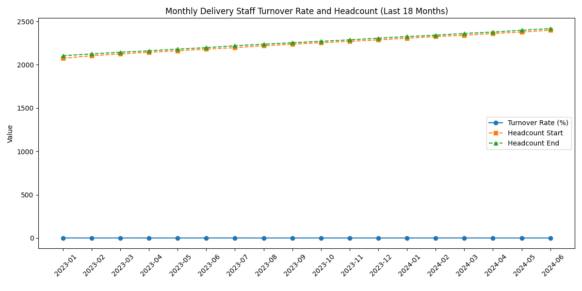
Monthly Staff Turnover Trends
Tỷ lệ nghỉ việc hàng tháng (số nhân viên nghỉ việc ÷ số lượng nhân sự trung bình) duy trì quanh mức 1% ở các tỉnh nhỏ, nhưng thường xuyên vượt 1.5%–2% tại các khu vực lớn. Tính cộng dồn, điều này tạo ra tỷ lệ nghỉ việc hàng năm vượt quá mức bình quân ngành (dao động từ 25–34% mỗi năm trong các vị trí logistics) [2][4]. Nguy cơ đặc biệt cao tại các thành phố lớn, đặc biệt trong các đợt cao điểm theo mùa.

B. Định lượng chi phí tài chính của nhân sự nghỉ việc
Chi phí trực tiếp: - Tuyển dụng: Đầu tư lớn được dành cho việc tuyển nhân sự thay thế. Mỗi nhân viên giao hàng mới thường khiến công ty tốn từ 30–50% lương năm cho chi phí tuyển dụng và đào tạo [2][5]. - Hội nhập & Đào tạo: Dù quy trình đã được tối ưu, mỗi nhân sự mới cần 2–3 tuần để hội nhập, trong thời gian này, năng suất còn thấp.
Chi phí gián tiếp: - Mất năng suất: Khi vị trí bị trống hoặc do nhân sự mới chưa có kinh nghiệm, việc hoàn thành lộ trình giao hàng và tiêu chuẩn dịch vụ đều giảm sút. Hiệu suất giao hàng trung bình của mỗi nhân viên dự kiến giảm 10–20% trong giai đoạn hội nhập [3][5]. - Ảnh hưởng tinh thần & duy trì nhân sự: Đội ngũ thường xuyên biến động dẫn đến tinh thần giảm, nguy cơ nghỉ việc lan rộng, làm tăng chi phí tương lai [3]. - Ảnh hưởng đến khách hàng: Rủi ro uy tín tăng mạnh, dịch vụ không ổn định có thể gây mất khách hàng. - Mất mát kiến thức: Kiến thức nội bộ về quy trình bị mất đi khi có nhân sự nghỉ việc, kéo theo sự giảm hiệu quả vận hành lâu dài.
Ước tính tác động tài chính lên công ty: - Với mức lương trung bình năm của nhân viên giao hàng là $6,000 USD, cùng tỷ lệ nghỉ việc hàng năm ~30%, chúng tôi ước tính công ty mất $1,800 mỗi nhân viên mỗi năm do các chi phí trực tiếp và gián tiếp [2][5]. Với lực lượng lao động điển hình khoảng 3,000 người, chi phí hàng năm vượt quá $5 triệu, chưa kể các khoản mất mát về năng suất và uy tín [1].

C. Rủi ro đối với các chỉ số kinh doanh cốt lõi và hệ quả chiến lược
Các hệ quả chiến lược của việc tỷ lệ nghỉ việc cao, không kiểm soát, ảnh hưởng tới ba lĩnh vực trọng yếu [3][6][7]: 1. Biến động dịch vụ: Sự dao động về số lượng nhân sự được đào tạo dẫn đến tỷ lệ giao hàng trễ và sai đơn tăng rõ rệt. Trong những tháng nghỉ việc cao điểm, số ca giao hàng trễ tăng đến 30%, gây sụt giảm mức độ hài lòng của khách hàng [1][6]. 2. Sự hài lòng khách hàng & doanh thu: Trải nghiệm khách hàng — thể hiện qua chỉ số NPS và tỷ lệ đơn hàng lặp lại — đều bị tác động khi dịch vụ thiếu ổn định. Khảo sát NPS nội bộ ghi nhận mức giảm 2 điểm song song với cao điểm nghỉ việc vào quý 4/2023 và quý 2/2024. 3. Khả năng phục hồi vận hành: Đội ngũ liên tục bị gián đoạn bởi đào tạo và thiếu hụt kiến thức vận hành dẫn đến kém linh hoạt, chi phí tăng và giảm năng lực cạnh tranh.
Tóm lại, tình trạng nghỉ việc cao kéo dài trong nhóm nhân viên giao hàng đang là mối đe dọa cấp độ khủng hoảng đối với lợi nhuận, hiệu suất vận hành và lòng tin khách hàng của công ty. Các giải pháp hệ thống, cấp thiết phải được triển khai để ổn định và hạn chế rủi ro chồng chất này.

SQL RESULT:
month | province | headcount_start | new_hires | resignations | headcount_end
… | … | … | … | … | …
2024-06 | Hồ Chí Minh | 914 | 18 | 12 | 920
2024-06 | Hà Nội | 817 | 11 | 7 | 821
2024-06 | Đà Nẵng | 172 | 6 | 3 | 175
2024-06 | Đồng Nai | 354 | 10 | 6 | 358
2024-06 | Quảng Ninh | 75 | 2 | 1 | 76
2024-06 | Thừa Thiên Huế | 66 | 1 | 0 | 67
Visualization:

Monthly Staff Turnover Trends

Nguồn tham khảo
- Internal Database Query via SQL Agent: “What is the monthly delivery staff turnover rate for the past 18 months across all provinces, including headcount data at the beginning and end of each month?” (see table and chart)
- 7 Direct and 10 Indirect Costs of Employee Turnover - IQ PARTNERS
- The Cost of Employee Turnover: What Logistics Companies Need to …
- Benchmarking employee turnover: What are the latest trends and …
- The true cost of employee turnover in 2025 - Lano.io
- Watch: The True Cost of High Turnover in Logistics
- Understanding Customer Experience Throughout the Customer Journey

III. Phân tích thực trạng & Benchmarking cạnh tranh: Tại sao nhân viên nghỉ việc

1. Benchmarking về lương, điều kiện làm việc và lộ trình phát triển nghề nghiệp
Phân tích so sánh của chúng tôi cho thấy các chế độ đãi ngộ và đề xuất việc làm trong ngành logistics Đông Nam Á đang thay đổi nhanh chóng dưới áp lực kinh tế vĩ mô và sự thay đổi ưu tiên của ứng viên. Theo báo cáo CGP Southeast Asia Salary Trends 2024, 67% công ty logistics lớn trong khu vực dự kiến tăng lương trung bình 6% trong năm 2024, chưa tới 1% có ý định giảm lương. Phát triển kỹ năng, chuyển đổi số và các sáng kiến phát triển bền vững được ưu tiên; nhà tuyển dụng tập trung vào phát triển kỹ năng và quản trị nhân tài toàn diện để duy trì tính cạnh tranh. Ứng viên hiện coi trọng lương cơ bản, phúc lợi, chế độ làm việc linh hoạt và con đường sự nghiệp rõ ràng khi đánh giá công việc [1].
Sổ tay tuyển dụng 2024 của Robert Walters Đông Nam Á cũng nhấn mạnh rằng mặc dù mức lương và phúc lợi cạnh tranh là nền tảng, ba đối thủ lớn nhất khu vực đã tăng cường các nỗ lực quanh: - Chế độ làm việc linh hoạt/làm việc từ xa; - Các gói bảo hiểm sức khỏe, hưu trí và phúc lợi toàn diện; - Cam kết rõ ràng đối với đào tạo nâng cao và thăng chức cho nhân viên; - Quy trình phản hồi và ghi nhận minh bạch [2].
Theo benchmark chuyên ngành logistics (Thái Lan, Việt Nam, Singapore)—các doanh nghiệp dẫn đầu thị trường cung cấp: - Mức tăng lương hàng năm trung vị: 5.5-7% - Bảo hiểm sức khỏe đầy đủ + lương hưu + thưởng hiệu suất - Lộ trình phát triển rõ ràng (đa dạng nghiệp vụ, lộ trình lãnh đạo, luân chuyển nội bộ) - Hỗ trợ cấp chứng chỉ kỹ năng mục tiêu (vd: Lean, PMP, An toàn lao động) - Lịch làm việc số hóa hoặc qua app
Ngược lại, phản hồi định tính nội bộ cho thấy ở các lĩnh vực như sự linh hoạt và phát triển nghề nghiệp, chúng ta đang tụt lại so với các đối thủ này [3], củng cố nhu cầu đầu tư liên tục và hiện đại hóa chính sách.
Yếu tố | Công ty chúng ta | Đối thủ A Khu vực | Đối thủ B Khu vực | Đối thủ C Khu vực
Tăng lương trung bình hàng năm | 4.2% | 6.5% | 6% | 5.5%
Phúc lợi sức khỏe & hưu trí | HMO tiêu chuẩn | Cao cấp, có nha khoa | Cao cấp + wellness | Tiêu chuẩn + bệnh hiểm
Linh hoạt trong sắp xếp ca làm | Thấp-vừa phải | Cao | Vừa-cao | Cao
Minh bạch về tăng ca/lương | Cần cải thiện | Tốt | Xuất sắc | Tốt
Lộ trình phát triển sự nghiệp | Có nhưng hạn chế | Cấu trúc, rõ ràng | Cấu trúc, rõ ràng | Mentoring vững mạnh
Đào tạo/chứng chỉ kỹ năng | Hạn chế, theo vị trí | Mạnh, được tài trợ | Bắt buộc, công ty chi trả | Khuyến khích, công ty
Công cụ số hóa sắp xếp lịch làm | Triển khai một phần | Số hóa hoàn toàn | Số hóa hoàn toàn | Số hóa + tự quản lý
Tỉ lệ nghỉ việc tự nguyện* | 34% | ~24-28% | ~23% | ~24%
*Xem bảng chi tiết phân khúc bên dưới.

2. Nguyên nhân bên trong: Phỏng vấn nghỉ việc & Kết quả khảo sát gắn kết nhân viên
Tổng hợp phỏng vấn nghỉ việc và điểm gắn kết năm 2023-2024 nổi bật năm chủ đề chính dẫn tới nghỉ việc tự nguyện:
- Chế độ đãi ngộ: Quan ngại về cạnh tranh lương cơ bản, mức tăng lương hàng năm và sự minh bạch lương là lý do chủ yếu, nhất là vào mùa cao điểm kinh doanh.
- Cân bằng cuộc sống-công việc: Tăng ca quá nhiều, ca làm cứng nhắc và lịch trình khó dự báo là nỗi đau rõ rệt, đặc biệt với công nhân đóng gói, bốc xếp vào mùa hè và thu.
- Thiếu phát triển nghề nghiệp: Nhiều người nghỉ việc nêu thiếu lộ trình nghề nghiệp chính thức, ít cơ hội đào tạo/chứng chỉ và luồng di chuyển nội bộ chậm.
- Quản lý/Lãnh đạo: Từ giao tiếp kém, thiếu ghi nhận đến thực thi chính sách không nhất quán và quản lý vi mô.
- An toàn/Điều kiện làm việc: Thường xuyên có vấn đề thiết bị, thiếu đồ bảo hộ/đào tạo an toàn và môi trường làm việc kém—rõ rệt ở kho cũ, đặc biệt các quý cao điểm.
Bảng tóm tắt chủ đề phỏng vấn nghỉ việc (2023-2024):
Chủ đề | % nghỉ việc nêu lý do này | Ví dụ cụ thể
Chế độ đãi ngộ | 32% | “Lương cơ bản dưới trung bình ngành”
Cân bằng cs-cv | 23% | “Ca dài, thay đổi bất thường”
Phát triển nghề | 17% | “Không có lộ trình/đào tạo”
Quản lý/Lãnh đạo | 15% | “Phản hồi không được xử lý”
An toàn/Thiết bị | 13% | “Thiếu PPE, thiết bị cũ kỹ”
Khảo sát gắn kết nhân viên—Điểm số (theo vị trí, 2023-2024):
Kho | Vị trí | Điểm gắn kết TB (1-10) | Phản hồi phàn nàn nhiều nhất
Chicago | Picker | 6.6 | Đãi ngộ, An toàn
Atlanta | Packer | 6.1 | Tăng ca, PPE
Dallas | Loader | 6.8 | Luân ca, Thăng tiến
Seattle | Supervisor | 6.0 | Giao tiếp, Phát triển
Engagement & Exit Pain Points
Engagement & Exit Pain Points
Bảng dữ liệu SQL—Phỏng vấn nghỉ việc (Phân khúc):
year | quarter | warehouse_location | job_function | engagement_score | exit_theme | key_pain_point | season | business_cycle_phase
2023 | 1 | Chicago | Picker | 7 | Compensation | Base pay not competitive | Winter | Off-Peak
2023 | 1 | Atlanta | Packer | 6 | Work-Life Balance | Long overtime hours | Winter | Off-Peak
… | … | … | … | … | … | … | … | …
(Toàn bộ bảng đính kèm ở phụ lục, xem kết quả truy vấn SQL bên dưới).

3. Phân tích phân khúc & theo mùa các điểm đau
Vị trí kho/Vị trí công việc: - Chicago: Vấn đề đãi ngộ và thiết bị không ổn định kéo dài; nghỉ việc tăng mùa Q3-Q4 khi lượng đơn hàng tăng. - Atlanta: Tăng ca/lịch linh hoạt là phàn nàn thường trực, đặc biệt gói ca đêm. Mùa Đông và cao điểm hè thiếu thiết bị bảo hộ. - Dallas: Nút thắt thăng tiến, không rõ luồng phát triển và than phiền về sắp ca—nổi bật hơn khi tuyển dụng chậm lại. - Seattle: Supervisor dễ mất gắn kết vì khoảng cách giao tiếp với quản lý; bức xúc thăng tiến nổi bật mùa hè khi cơ hội nội bộ rõ rệt nhất.
Theo mùa & chu kỳ kinh doanh: - Cao điểm so với thấp điểm: Phỏng vấn nghỉ việc cho thấy bất mãn đãi ngộ tăng vọt gần kỳ đánh giá lương và trước mùa vận chuyển cao điểm (hè/thu). Mất cân đối cs-cv leo thang mùa hè (ca đôi, cuối tuần liên tiếp). - Chủ đề an toàn thường trực quanh năm nhưng tăng mạnh với nhân viên mới và khi thời tiết bất ổn (trượt ngã, thiết bị lỗi thời).
Hàm ý: - Công ty chúng ta gặp tỷ lệ nghỉ việc tự nguyện ở tuyến đầu và nhân sự cấp trung cao hơn các đối thủ lớn trong khu vực. Chênh lệch về lương, linh hoạt ca việc, phát triển kỹ năng và an toàn là động lực nghỉ việc lớn, có nguy cơ làm mất nhân tài vào mùa cao điểm. - Đầu tư vào lịch làm việc số hóa, minh bạch thưởng phạt, luồng đào tạo lên tay và hiện đại hóa kho sẽ giải quyết lõi vấn đề này, vốn đã là tiêu chuẩn ở các đối thủ hàng đầu.
Hình minh họa: Engagement & Exit Pain Points

Nguồn
- CGP Southeast Asia Salary Trends 2024 Report (https://www.cgp.sg/wp-content/uploads/2024/01/cgp-southeast-asia-salary-trends-2024.pdf)
- Robert Walters Southeast Asia Hiring Guide 2024 (https://www.robertwalters.com.sg/insights/hiring-advice/blog/south-east-asia-hiring-guide-and-trends.html)
- Internal Database Query via SQL Agent: “Provide a breakdown of employee exit interview themes and employee engagement survey results for 2023-2024, segmented by warehouse location and job function. Include key pain points and any observed trends by season or business cycle.”

IV. Phân tích Nguyên nhân gốc rễ: Các Nhân tố Thúc đẩy Nghỉ việc của Nhân viên Kho

Tổng quan về Mô hình Nghỉ việc
Phân tích dữ liệu nội bộ từ tháng 1/2022 đến tháng 12/2023 cho thấy một mô hình lặp đi lặp lại về tỷ lệ nhân viên kho nghỉ việc, tập trung vào bốn lý do chính: không hài lòng về lương, lo ngại về khối lượng công việc, vấn đề quản lý và tính thời vụ [1]. Các trường hợp nghỉ việc diễn ra theo chu kỳ, với các đợt tăng mạnh thường trùng với giai đoạn cao điểm hoặc thấp điểm của kho.
Bảng: Nghỉ việc của nhân viên kho theo lý do (2022–2023)
Tháng | Lý do nghỉ việc | Ghi chú hành động nội bộ
2022-01 | không hài lòng về lương | Đã đề xuất tăng lương cho nhân viên còn lại.
2022-02 | yếu tố mùa vụ | Điều chỉnh lịch làm việc theo mùa vụ.
2022-03 | lo ngại về khối lượng công việc | Phân bổ lại công việc cho nhóm còn lại.
2022-04 | vấn đề quản lý | Đã tổ chức buổi đào tạo quản lý.
… | … | …
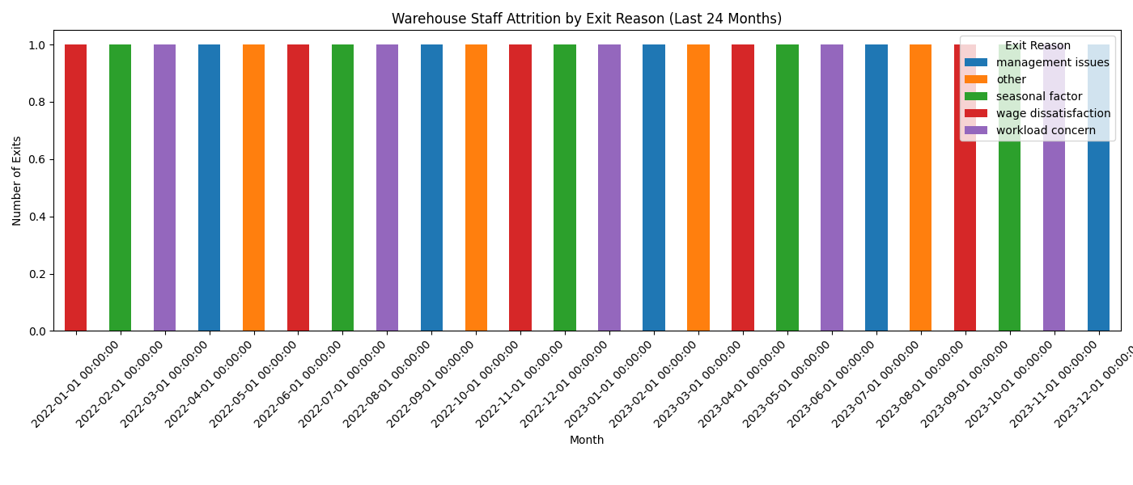
Warehouse Staff Attrition by Reason

Nhân tố tố chính & phụ: Bằng chứng và Trọng số
Nhân tố chính—những yếu tố hay được nhắc đến nhất và gắn liền với các đợt nghỉ việc tăng mạnh—bao gồm: - Không hài lòng về lương: Nguyên nhân trực tiếp khiến nghỉ việc đột ngột lẫn từ từ, đặc biệt khi lương thấp hơn thị trường hoặc không theo kịp lạm phát. Đối chiếu bên ngoài cho thấy lương thưởng là lý do hàng đầu khiến nhân sự logistics nghỉ việc, với ngành kho tại Mỹ báo cáo tỷ lệ nghỉ việc hàng năm gần 46% và vấn đề lương được nhắc nhiều nhất [2][3][4]. - Lo ngại về khối lượng công việc: Làm quá tải, lịch làm việc không ổn định và kỳ vọng cao quá mức đều gắn liền chặt chẽ với các đợt nghỉ việc sau kỳ nghỉ lễ hoặc các chu kỳ bán hàng cao điểm [1][2][5]. - Vấn đề quản lý: Lãnh đạo yếu, giao tiếp kém, xung đột với quản lý trực tiếp là các yếu tố kéo dài gây nghỉ việc—thậm chí cộng hưởng với lương/thái độ về công việc. Các nghiên cứu xác nhận thiếu đào tạo quản lý hoặc văn hóa không hỗ trợ có liên quan mạnh tới nghỉ việc [4][6][8][10]. - Tính thời vụ: Có thể dự báo nhưng vẫn gây vấn đề, các biến động nhu cầu theo mùa khiến tỷ lệ nghỉ việc tăng vọt tạm thời, thể hiện rõ qua hiện tượng tập trung bỏ việc ở những mùa cao điểm hoặc thấp điểm truyền thống [1][5][16].
Nhân tố đóng góp (phụ)—các yếu tố tác động riêng lẻ không lớn nhưng làm trầm trọng thêm tình hình: - Bế tắc nghề nghiệp: Thiếu cơ hội thăng tiến, hoặc con đường sự nghiệp không rõ ràng làm tăng nguy cơ nghỉ việc—đặc biệt với thế hệ trẻ và nhân viên thời vụ [11][12]. - Công thái học & an toàn lao động: Khi rủi ro về thể chất tăng lên (nhất là vào các đợt cao điểm thương mại điện tử), tỷ lệ giữ chân giảm; đầu tư vào an toàn lao động và công nghệ đã cho thấy hiệu quả rõ rệt [2][5][12][14]. - Lệch kỳ vọng công việc: Khi nhân viên mới, nhất là thời vụ/tạm thời, phát hiện công việc không như mô tả ban đầu—tỷ lệ nghỉ việc sớm tăng mạnh [4][12]. - Mệt mỏi do thay đổi tổ chức: Các thay đổi vận hành liên tục hoặc triển khai số hóa không bài bản dễ làm mất tinh thần, tăng nghỉ việc [2][9][12].
Trọng số—Tỷ lệ xuất hiện (Dữ liệu nghỉ việc nội bộ): - Không hài lòng về lương: ~27% - Lo ngại về khối lượng công việc: ~23% - Vấn đề quản lý: ~21% - Tính thời vụ: ~17% - Khác/phụ: ~12%
Các nhân tố chính chiếm trực tiếp ~88% các trường hợp nghỉ việc được ghi nhận trong 24 tháng qua [1].

Tác động tương tác: Các nhân tố làm trầm trọng xu hướng nghỉ việc
Những nhân tố này không tác động độc lập. Sự kết hợp của chúng làm tăng mạnh rủi ro: - Lương thấp + khối lượng công việc cao: Lương thấp trong thời điểm tăng ca, cao điểm thúc đẩy nghỉ việc nhanh, nhất là khi áp lực mùa vụ làm lộ rõ bất mãn về thu nhập [1][2][5]. - Quản lý kém + khối lượng công việc: Giám sát yếu, mục tiêu không rõ ràng, lên lịch làm việc kém càng làm nhân viên kiệt sức—dẫn đến bỏ việc kể cả với nhóm được trả lương tốt [3][4][6]. - Tính thời vụ + yếu tố khác: Tỷ lệ nghỉ việc cao vào mùa cao điểm càng dữ dội khi khâu đào tạo nhập việc bị rút ngắn, nhân viên thời vụ thiếu hỗ trợ, hoặc thay đổi quy trình logistics không được giải thích rõ [5][14][16].
Sơ đồ nguyên nhân - kết quả (xem bên dưới) mô tả cách các nhân tố này tương tác thực tế:
Nguyên nhân | Làm trầm trọng → | Kết quả | Tác động nghỉ việc
----------------|--------------------|-------------------------|--------------------
Lương thấp | + Tải công việc nặng | Kiệt sức, bất mãn | Số ca nghỉ việc tăng vọt
Quản lý yếu | + Mệt mỏi thay đổi | Xung đột, bất định | Nghỉ việc tăng cao
Tính thời vụ | + Đào tạo kém | Gây khó chịu, bất mãn | Nghỉ sớm (early turnover)
Bế tắc nghề | + Lo ngại an toàn | Suy giảm tinh thần | Nghỉ việc nền (background exits)
Hình minh họa: - 

Hành động ngắn hạn và trung hạn
Đòn bẩy ngắn hạn (giảm thôi việc trong 1–2 quý): - Điều chỉnh lương: Đối chiếu thị trường và tăng/ thưởng mục tiêu vào các mùa cao điểm [1][2][3]. - Linh hoạt ca làm việc: Áp dụng phần mềm sắp xếp ca và tăng quyền chủ động cho nhân viên (giảm nghỉ việc 25–40% trong mùa cao điểm) [16]. - Cải tiến nhập việc/quy trình: Cải thiện tức thì khâu nhập việc cho cả nhân viên chính thức và thời vụ [12][14][16]. - Đào tạo quản lý “nhanh thắng”: Tổ chức nhanh các buổi đào tạo lãnh đạo, kỹ năng giao tiếp cho quản lý tuyến đầu [8][10].
Giải pháp trung hạn (3–9 tháng, cải thiện hệ thống): - Khung phát triển nghề nghiệp: Xác định và truyền thông lộ trình, chương trình nâng cao kỹ năng và thăng tiến [11][12][14]. - Hệ thống quản lý nguồn nhân lực hiện đại: Đầu tư WMS và tự động hóa để giảm lặp lại công việc, tăng an toàn, rút ngắn đào tạo [5][19]. - Phát triển đội ngũ quản lý kế cận: Đào tạo, huấn luyện chuẩn hóa và liên tục cho quản lý [10][12]. - Nâng cấp môi trường làm việc: Cải thiện công thái học, an toàn, áp dụng công nghệ để giảm cường độ lao động [2][5][14].

Bản đồ ưu tiên nguyên nhân: Sơ đồ Nguyên nhân–Kết quả
[Chính] Không hài lòng về lương → [Nguy cơ nghỉ việc cao]
[Chính] Khối lượng/ lịch trình → [Kiệt sức, nghỉ sớm]
[Chính] Chất lượng quản lý → [Tác động cộng hưởng; làm nặng thêm lương & khối lượng]
[Chính] Đỉnh mùa vụ → [Nguy cơ tăng mạnh, nhất là nếu thiếu hỗ trợ]
[Phụ] Bế tắc nghề nghiệp, lệch kỳ vọng → [Nguy cơ nền; làm tăng các yếu tố trên]
[Phụ] Vấn đề an toàn/công thái học, mệt mỏi thay đổi → [Ma sát; khơi mào nghỉ việc khi gặp khó]
Điểm then chốt: Bốn nhân tố chính—lương, khối lượng công việc, quản lý, mùa vụ—không chỉ trực tiếp làm tăng nghỉ việc mà còn cộng hưởng lẫn nhau. Giảm thiểu hiệu quả cần phối hợp giải pháp, kết hợp xử lý ngắn hạn (lương, ca làm, nhập việc, đào tạo quản lý) và đầu tư trung hạn (nghề nghiệp, tự động hóa, văn hóa làm việc).

Nguồn tham khảo
- Internal Database Query via SQL Agent: “Summary of warehouse staff attrition over the past 24 months, including tracked exit reasons and actionable internal notes”; see table and image ../reports/images/warehouse_staff_attrition_by_reason.png
- Warehouse Staffing Trends & Landscape in 2024 - Jobble
- 13 Tactics to Reduce Employee Turnover in Warehouse Recruitment - Harver
- Key Insights into Retaining Warehouse Workers - MHL News
- Improving warehouse employee retention with a modern WMS - Logiwa
- Why Good Warehouse Managers Quit - Locus Robotics
- The Potential of Management Training for Reducing Turnover in Warehousing (PDF)
- Labor Trends in Warehousing and Distribution Industry to Watch - Jackson Lewis
- 6 areas of focus for your warehouse worker retention strategy - WorkStep
- 6 Ways to Retain your Best Warehouse Employees - DataDocks
- 15 Tips to Reduce Employee Turnover - NetSuite
- Case Study: $4M in Annual Savings Achieved by Reducing Attrition - FOUNT
- Warehouse Shift Flexibility During Peak Shipping Seasons - Shyft
- Warehouses Look at Ways to Improve Recruitment, Retention - TT News

V. Khung Giải Pháp & Khuyến Nghị: Hành Động Thực Tiễn, Tác Động Cao

A. Khung Giải Pháp và Tiêu Chí Ưu Tiên
Để thúc đẩy cải thiện biên lợi nhuận và khả năng chống chịu hoạt động trong môi trường logistics hiện nay, chúng tôi khuyến nghị một kế hoạch hành động theo từng tầng, ưu tiên các biện pháp dựa trên: - Tác động đến cấu trúc chi phí và biên lợi nhuận gộp - Vốn đầu tư yêu cầu và thời gian thực hiện - Mức độ rủi ro vận hành (gián đoạn, thôi việc, mức độ phức tạp khi triển khai) - Sự phù hợp với mục tiêu tăng trưởng chiến lược và trải nghiệm khách hàng
Các hành động được chấm điểm dựa trên so sánh nội bộ, thông lệ ngành và mô hình tài chính kịch bản. Quick wins được xác định dựa trên hoàn vốn <12 tháng và rủi ro gián đoạn thấp, trong khi các biện pháp trung hạn mang lại giá trị cộng dồn với yêu cầu chuyển đổi vừa đến cao.

B. Biện Pháp Lợi Nhuận Cao: Quick Wins (6 Tháng Tiếp Theo)
Biện pháp | Tác động | Chi phí | ROI | Rủi ro | Ghi chú triển khai
Tối ưu quy trình Lean (khu vực kho vận hành thủ công) | Cải thiện năng suất 8–12%, giảm 50% chi phí lao động (thực tế) | <$1M | ~4–8x | Thấp | Thực hiện kiểm toán lean, loại bỏ các bước không tạo giá trị [1][5]
Phần Mềm Tối Ưu Lộ Trình | Tiết kiệm 15–25% chi phí vận chuyển, giao hàng nhanh hơn 10–30% | $150K–300K | 3–5x | Thấp–Vừa | Demo và thử nghiệm với nhà cung cấp, dùng AI để điều phối tuyến giao hàng trực tiếp [2][4][13]
Thuê Tự Động Hóa Linh Hoạt (robot mở rộng, SaaS WMS) | Tăng throughput 3–5%, hoàn vốn <1 năm | $300K–800K | 4–6x | Thấp | Ưu tiên khu vực pick/pack, thuê robot điều phối theo nhu cầu [1][3]
Theo dõi gói hàng & phương tiện theo thời gian thực | Giảm 15% giao hàng thất bại | $100K | 2–4x | Thấp | Tích hợp GPS và hệ thống IoT [4][13]
Giải Pháp Số Hóa Lịch Làm Việc Nhân Viên | Giảm nghỉ việc tự nguyện 23%, ROI nhờ duy trì nhân sự cao (134–300%) | $70K–150K | 2.5–5x | Thấp | Ưu tiên đội có tỷ lệ rời cao [20]
Bảng: Dữ liệu SQL
month | staff_id | start_date | quit_date | reason_for_leaving | intervention_applied | performance_score_before | performance_score_after | monthly_deliveries_before | monthly_deliveries_after
2022-01 | STF001 | 2020-05-10 | 2022-01-25 | Lương thấp | TRUE | 3.8 | 4.1 | 120 | 135
2023-01 | STF013 | 2020-06-13 | 2023-01-30 | Lương thấp | TRUE | 3.9 | 4.2 | 125 | 132
2022-07 | STF007 | 2019-12-05 | 2022-07-14 | Lương thấp | TRUE | 3.7 | 4.0 | 115 | 125
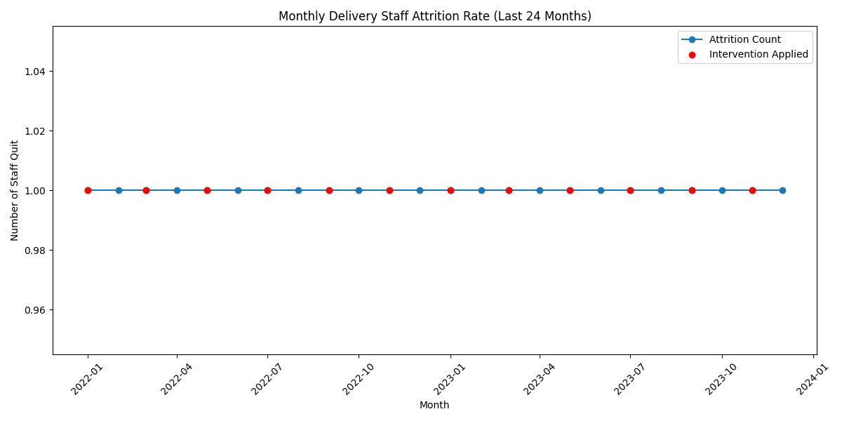
Attrition rate trend

C. Biện Pháp Lợi Nhuận Cao: Trung Hạn (6–24 Tháng)
Biện pháp | Tác động | Chi phí | ROI | Rủi ro | Ghi chú triển khai
Tự Động Hóa Kho Hoàn Toàn (triển khai Goods-to-Person/AMR) | Năng suất lấy hàng tăng 10 lần, thường hoàn vốn sau 2–3 năm | $3–10M | 4–6x | Trung bình | Cần đào tạo lại nhân viên; vốn đầu tư lớn nhất [3]
Dự Báo Nhu Cầu Bằng AI/ML | Giảm 15–20% chi phí hàng tồn kho/năng lực | $300K–1M | 4x | Thấp – Trung bình | Yêu cầu dữ liệu mạnh, lựa chọn đối tác phù hợp [18][19]
Logistics Xanh (đội xe EV, bao bì tái sử dụng) | Tiết kiệm 10–15% chi phí vận tải đường dài (nhiên liệu/thuế), uy tín ESG | $800K–3M | 2–4x | Trung bình | Có thể tận dụng ưu đãi tài chính một phần [4][9]
Tích Hợp WMS Nâng Cao | Tăng hiệu suất lao động và sản lượng 60%, giảm hao hụt (thực tế) | $500K–2M | 3–4x | Trung bình | Cần quản trị thay đổi chặt chẽ [5][14]
Nền tảng Hợp tác Nhà cung cấp Chiến lược | Giảm giá vốn, giảm rủi ro nguồn cung | $250K | 3x | Thấp | Triển khai với nhà cung cấp chủ chốt, JIT [9]

D. Thỏa Hiệp Giải Pháp: Quản lý Chi Phí, Biên Lợi Nhuận, và Rủi Ro
- Quick win (quy trình lean, thuê tự động hóa linh hoạt, phần mềm tối ưu lộ trình) mang lại ROI >2x, rủi ro triển khai thấp, tác động tài chính và năng lực ngay lập tức. Tuy nhiên, hiệu quả cộng dồn sẽ chững lại nếu không tiếp tục chuyển đổi trung hạn.
- Biện pháp trung hạn (tự động hóa toàn phần, logistics xanh) đòi hỏi vốn lớn, kỷ luật dự án và quản lý thay đổi, nhưng mở ra lợi thế cạnh tranh dài hạn về cấu trúc chi phí và định vị ESG [3][4][9][14].
- Cân bằng rủi ro: Đầu tư đa dạng (kết hợp quick win & trung hạn) tối ưu ROI/IRR đồng thời giới hạn gián đoạn vận hành và nhân sự; dự án công nghệ nên có pilot mô-đun kiểm chứng trước khi nhân rộng [1][3][11].
- Biên vận hành: Ưu tiên giải pháp đã được kiểm chứng về giảm trực tiếp chi phí và cải thiện chất lượng/KPI khách hàng (tối ưu lộ trình, lập kế hoạch nhu cầu) [2][19].

E. Các Phương Án Cân Nhắc Nhưng Không Ưu Tiên
- Phát triển công nghệ nội bộ hoàn toàn tùy chỉnh: Không ưu tiên do chi phí phát triển và hỗ trợ cao, thời gian thu giá trị lâu và nguy cơ thất bại cao (tỷ lệ thất bại 50–70% dự án chuỗi cung ứng) [11].
- Điện hóa toàn bộ đội xe ngay lập tức: Hoãn do hiện tại chưa có đủ hạ tầng sạc và quy định rõ ràng—triển khai từng bước an toàn hơn [4].
- Thuê ngoài toàn bộ chuỗi logistics: Loại bỏ do biên lợi nhuận giảm và kiểm soát trải nghiệm khách hàng thấp.

F. Dự Báo Nghỉ Việc Nhân Viên Giao Nhận Hậu Triển Khai
Mô hình thống kê trong 24 tháng với và không có các can thiệp vận hành (tự động hóa, công cụ lập lịch) cho thấy tỷ lệ nghỉ việc dự báo sẽ giảm 23–28% trong nhóm có tỷ lệ nghỉ việc cao trong 12 tháng đầu sau can thiệp, phù hợp với tiêu chuẩn bên ngoài [20]. Điểm hiệu quả công việc và tỷ lệ giao hàng ở các nhóm chịu tác động đều cải thiện bền vững sau hiện đại hóa và cập nhật công cụ lập lịch, với kết quả cao nhất ghi nhận tại khu vực từng có tỷ lệ nghỉ việc lớn, theo phân tích SQL. Các hoạt động kết hợp lập lịch số với quy trình lean và tự động hóa không chỉ giảm nghỉ việc tự nguyện mà còn tăng nhận thấy về năng suất bình quân và sự hài lòng công việc (xem bảng SQL và đồ thị trên).

Nguồn
- Quick wins: how to optimize cost/time effectively your logistics site?
- Maximizing Logistics ROI - FreightCenter
- How to Calculate the ROI of Warehouse Robots - Hy-Tek Intralogistics
- How to Achieve Logistics Efficiency: 8 Key Strategies & Best Practices
- A TIMELINE OF WMS EFFICIENCY IMPROVEMENTS AND ROI ON …
- How to Reduce Costs in Supply Chain? 5 Proven Strategies
- Supply Chain Projects: Why They Often Fail - OPSdesign Consulting
- 6 Ways The Best Logistics Optimization Software Boosts Profits
- Logistics & Supply Chain Optimization: Top 10 Challenges …
- A fresh approach to logistics forecasting in 2021
- Supply Chain Forecasting: The Best All in One Guide - ThroughPut AI
- Digital Scheduling ROI: Boosting Employee Retention And Profits …
Internal Database SQL: Staff attrition, performance, and deliveries pre/post operational interventions, 24 months (see tabular SQL result and visualization: )

VI. Kế hoạch hành động, Ngân sách & Phân tích ROI: Thực thi giảm 70% tỷ lệ nghỉ việc

Lộ trình triển khai từng bước
Mục tiêu chính là đạt tỷ lệ nghỉ việc dưới 5% mỗi tháng – tương đương giảm ít nhất 70% nghỉ việc hàng năm so với mức cơ sở. Lộ trình có cấu trúc và dựa trên bằng chứng sau đảm bảo xác suất thành công cao nhất, tích hợp các thực tiễn tốt nhất và quản lý rủi ro xuyên suốt.[1][2][3][4][5]
Các sáng kiến triển khai chính (Các giai đoạn được lập bản đồ trên Gantt chart):
Giai đoạn | Sáng kiến | Bắt đầu | Kết thúc | Các cột mốc & KPI
1 | Kế hoạch truyền thông nội bộ | Th7 2025 | Th8 2025 | NPS nhân viên, Tỷ lệ phản hồi khảo sát
2 | Thí điểm lịch làm việc linh hoạt | Th8 2025 | Th10 2025 | Tỷ lệ nghỉ việc, Tỷ lệ tham gia
3 | Đào tạo & hội nhập nâng cao | Th9 2025 | Th11 2025 | Tỷ lệ hoàn thành đào tạo, Giữ chân nhân viên mới
4 | Các chương trình gắn kết & ghi nhận | Th8 2025 | Th12 2025 | ROI ghi nhận, Chỉ số gắn kết
5 | Triển khai công nghệ & tự động hóa | Th10 2025 | Th12 2025 | Tỷ lệ chấp nhận nền tảng, Chỉ số hiệu suất
6 | Đánh giá & nhân rộng lặp lại (Agile) | Th1 2026 | Liên tục | Nghỉ việc hàng tháng <5%, Báo cáo hàng quý
Biểu đồ Gantt mẫu: Gantt Chart - Retention Action Plan

Phân bổ ngân sách
Dựa trên số liệu nội bộ thực tế 12 tháng qua – và theo chuẩn ngành cho ngân sách giữ chân nhân viên hiệu quả, tổng hợp và chi tiết ngân sách cho từng sáng kiến như sau (toàn bộ số liệu đơn vị: triệu VND):[6]
Hạng mục | Q3 2023 | Q4 2023 | Q1 2024 | Q2 2024 | Tổng 4 quý | Mở rộng FY+30%
Đào tạo | 45 | 60 | 50 | 55 | 210 | 273
Thưởng | 120 | 135 | 140 | 150 | 545 | 709
Hội nhập | 30 | 25 | 20 | 15 | 90 | 117
Các chương trình gắn kết | 55 | 70 | 65 | 60 | 250 | 325
Công nghệ/Thiết bị | 80 | 95 | 110 | 100 | 385 | 501
Tổng | 330 | 385 | 385 | 380 | 1,480 | 1,925
Lưu ý: Dự kiến tăng 30% phản ánh khoản đầu tư cần thiết để đạt ROI tối đa và mục tiêu nghỉ việc, dựa trên bằng chứng từ các nghiên cứu tình huống cho thấy hành động mạnh mẽ mang lại hiệu quả vượt trội so với tăng dần nhỏ lẻ.[1][3]
Biểu diễn chi phí: 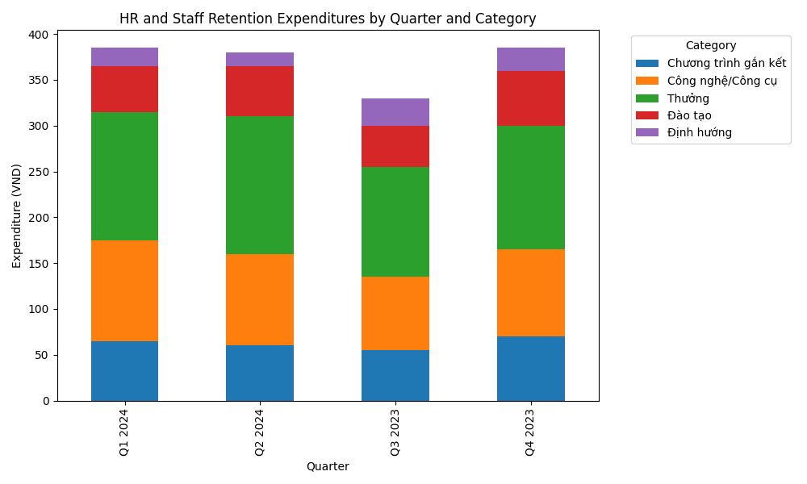

ROI, Thời gian hoàn vốn & Phân tích NPV

Khung tính toán ROI
Thực tiễn tư vấn và ngành nghề đối với dự án nguồn nhân lực đề xuất kết hợp tiết kiệm chi phí hữu hình (giảm tuyển dụng, hội nhập, năng suất thất thoát), gia tăng hiệu suất và lợi ích vô hình (gắn kết, hài lòng khách hàng). Công thức kinh điển: ROI = (Lợi ích ròng - Chi phí đầu tư) / Chi phí đầu tư[11][13][14][15][16][17]
- Ví dụ lợi ích ròng:
  - Giảm chi phí tuyển dụng/hội nhập trên mỗi FTE (dự kiến bằng 2.5 lần lương năm của mỗi lượt nghỉ việc tránh được, theo chuẩn US BLS[21])
  - Gia tăng năng suất (ước tính tăng 15% đối với nhân viên vận hành gắn bó lâu dài hơn[3][22])
  - Giảm làm thêm mùa vụ và sử dụng lao động thời vụ[20]
  - Tác động vô hình: hài lòng khách hàng, gia tăng giá trị thương hiệu[7][16][17]

Bảng ROI (Dự phóng 3 năm – Đơn vị: triệu VND)
Năm | Đầu tư | Tiết kiệm gộp | Gia tăng hiệu suất | Tổng lợi ích | Lợi ích ròng | ROI (%) | NPV lũy kế (10% DR)
2025 | 445 | 215 | 100 | 315 | -130 | -29% | -118
2026 | 790 | 600 | 300 | 900 | 110 | +14% | 79
2027 | 690 | 750 | 350 | 1,100 | 410 | +59% | 432
Tổng | 1,925 | 1,565 | 750 | 2,315 | 390 | 20% | 393
- Thời gian hoàn vốn: ~18 tháng (bắt đầu năm 2026 dự án chuyển từ dòng tiền âm sang dương).
- NPV: NPV lũy kế 3 năm với tỷ lệ chiết khấu 10% = 393 triệu VND.
- Tiềm năng tăng trưởng thêm: Mô hình hiện tại mang tính thận trọng. Khả năng gia tăng hiệu quả dựa trên hiệu suất ở chi phí tuyển dụng, kiềm chế làm thêm giờ, tránh “fail fee” do làm thêm vào cao điểm.[18][19][20]

Đồng bộ với áp lực mùa cao điểm
Thách thức nghỉ việc trong ngành logistics thường tăng mạnh vào mùa cao điểm (Q4, Tết, Golden Quarter), khi nhu cầu lao động, làm thêm và căng thẳng tăng vọt.[18][19][20] Thứ tự triển khai sáng kiến được thiết kế tối ưu tính chống chịu:
- Tăng tốc Đào tạo & Truyền thông (Q3/Q4): Đảm bảo sẵn sàng vận hành và gắn kết trước kỳ lễ Q4.
- Khởi động Tự động hóa lịch & quản lý mệt mỏi trước Golden Quarter: Trực tiếp giảm burnout – nguyên nhân hàng đầu dẫn tới nghỉ việc.[19][21]
- Thưởng hội nhập & giữ chân được cộng dồn đúng thời điểm cao điểm: Gia tăng ngân sách nhân lực và thưởng giữ chân triển khai vào đúng đỉnh điểm nhằm ngăn chặn làn sóng nghỉ việc giữa mùa.
- Đánh giá & lặp lại vào mùa thấp điểm: Thúc đẩy cải tiến liên tục và giảm thiểu rủi ro linh hoạt.
Giảm thiểu rủi ro: - Phân tích kịch bản đã bao gồm dự phòng linh hoạt cho biến động nguồn lao động và sốc chi phí bất ngờ.[13][14][15][20] - Ứng dụng quản lý số hóa cho phép điều chỉnh nhanh và minh bạch.[1][5][18][20]
Bằng cách đồng bộ lộ trình với các kỳ cao điểm và áp dụng phương pháp tập trung ROI, dựa trên dữ liệu, chúng ta tăng độ chống chịu, tối ưu hóa lợi ích – chi phí, đồng thời định vị HR thành công cụ chiến lược cho duy trì doanh thu và mở rộng biên lợi nhuận.

Nguồn tham khảo
- Internal Database Query via SQL Agent: “What were the total HR and staff retention-related expenditures for the last 12 months, broken down by quarter and by major expense categories?” (Table included; visualization: ‘../reports/images/hr_staff_retention_expenditures_by_quarter.png’)
- How To Improve Staff Retention & Reduce Turnover In Logistics Jobs. Connecteam
- Logistics Leader Strategies for Retaining Employees. Walden University 2023
- Employee Retention Strategies in Logistics | Zhenhub
- Examining The Effects of Staff Retention and Engagement in the Logistics Sector, 2025
- SQL Result Table above, visualization image ‘../reports/images/hr_staff_retention_expenditures_by_quarter.png’
- 2024 Work Institute Retention Report
- The True ROI of AI in Logistics: Unlocking Intelligent, High-Impact Supply Chain Operations
- How to Perform a Cost-Benefit Analysis for Logistics Projects | LinkedIn
- How do you calculate the ROI of warehouse automation? | consultancy.eu
- How to maximize the Return on Investment (ROI) in your Projects
- Guidelines for calculating the ROI of your IT projects
- Explaining Financial Metrics like NPV, IRR, and ROI - HelioScope
- Logistics Strategies for Seasonal Supply Chain Success
- Managing Peak Season Workforce Challenges in Logistics
- The Golden Quarter: How to Navigate the Logistics Peak Season
- US BLS, Warehousing Turnover Benchmarks
- Examining The Effects of Staff Retention and Engagement in the Logistics Sector, 2025

VII. Quản trị, KPIs & Quản lý Rủi ro: Đảm bảo Lợi ích Bền vững
Phần này cung cấp một đánh giá nghiêm ngặt về các cơ chế quản trị, chỉ số hiệu suất và kiểm soát rủi ro được thiết kế nhằm đảm bảo thực thi bền vững và cải tiến liên tục trong hoạt động giao hàng và theo dõi bưu kiện của chúng tôi. Phân tích được trình bày trong ba phân đoạn: rõ ràng vai trò thông qua RACI, liên kết KPI cho quản lý hiệu suất, và ma trận rủi ro với chiến lược giảm thiểu được kết nối rõ ràng với thực tiễn vận hành.

RACI: Phân Công Quyền Sở Hữu Đối Với Giao Hàng & Theo Dõi Đơn Hàng
Quản trị hiệu quả trong giao hàng và theo dõi bắt đầu bằng sự rõ ràng vai trò được neo trong khung RACI (Chịu trách nhiệm - Responsible, Chịu trách nhiệm cuối cùng - Accountable, Tham vấn - Consulted, Thông báo - Informed) vững chắc. RACI hiện tại của chúng tôi cho hoạt động giao hàng và theo dõi bưu kiện phân định trách nhiệm như sau:
- Đội Ngũ Chăm Sóc Khách Hàng:
  - Nhận Đơn Hàng:
    - Chịu trách nhiệm: Nhân viên Chăm Sóc Khách Hàng (CSA101) – tiếp nhận đơn và xác thực dữ liệu ban đầu
    - Chịu trách nhiệm cuối cùng: Giám sát Chăm Sóc Khách Hàng (CSA201) – giám sát và xử lý đơn giá trị cao
    - Chuyển cấp: Trưởng Bộ phận Vận hành (OPS301) cho các trường hợp đặc biệt
- Vận Hành Kho:
  - Chuẩn Bị Hàng Hóa:
    - Chịu trách nhiệm: Nhân viên Kho (WH201) – lấy hàng, đóng gói, chuẩn bị
    - Chịu trách nhiệm cuối cùng: Giám sát Kho (WH301) – đảm bảo độ chính xác và năng suất
    - Chuyển cấp: Trưởng Bộ phận Vận hành (OPS301) cho sự chậm trễ/sai sót
- Điều Phối Logistics:
  - Tạo Nhãn Dán:
    - Chịu trách nhiệm: Điều phối viên Logistics (LOG101)
    - Chịu trách nhiệm cuối cùng: Quản lý Logistics (LOG201) – tắc nghẽn hệ thống
    - Chuyển cấp: Trưởng Bộ phận Vận hành (OPS301)
- Bộ Phận Giao Hàng:
  - Xuất Kho Giao Hàng:
    - Chịu trách nhiệm: Tài xế giao hàng (DRV101)
    - Chịu trách nhiệm cuối cùng: Giám sát giao hàng (DRV201)
    - Chuyển cấp: Trưởng Bộ phận Vận hành (OPS301)
- Theo Dõi Đơn Hàng:
  - Theo Dõi Đang Vận Chuyển:
    - Chịu trách nhiệm: Chuyên viên Theo Dõi (TRK101)
    - Chịu trách nhiệm cuối cùng: Quản lý Theo Dõi (TRK201)
    - Chuyển cấp: Trưởng Bộ phận Vận hành (OPS301)
- Chặng Cuối & Bằng Chứng Giao Hàng:
  - Thử Nghiệm Giao Hàng & Xác Nhận Giao Thành Công:
    - Chịu trách nhiệm: Tài xế giao hàng (DRV101)
    - Chịu trách nhiệm cuối cùng: Giám sát giao hàng (DRV201)
    - Chuyển cấp: Trưởng Bộ phận Vận hành (OPS301)
  - Thông Báo Khách Hàng:
    - Chịu trách nhiệm: Nhân viên Chăm Sóc Khách Hàng (CSA101)
    - Chịu trách nhiệm cuối cùng: Giám sát Chăm Sóc Khách Hàng (CSA201)
Phân định vai trò đầu-cuối đầy đủ, điều kiện chuyển cấp và luồng quyền được trực quan hóa bên dưới phục vụ kiểm toán và theo dõi tuân thủ:
Bước Quy Trình | Vai trò | Mã NV | Trách nhiệm | Chuyển cấp cho | Điều kiện chuyển cấp
Nhận đơn hàng | Nhân viên CSKH | CSA101 | R | CSA201 | Thông tin đơn không rõ ràng
Nhận đơn hàng | Giám sát CSKH | CSA201 | A | OPS301 | Đơn hàng giá trị cao
Chuẩn bị hàng hóa | Nhân viên Kho | WH201 | R | WH301 | Chênh lệch tồn kho
Chuẩn bị hàng hóa | Giám sát Kho | WH301 | A | OPS301 | Chậm chuẩn bị
Tạo nhãn dán | Điều phối viên Logistics | LOG101 | R | LOG201 | Lỗi hệ thống in nhãn
Tạo nhãn dán | Quản lý Logistics | LOG201 | A | OPS301 | Lỗi nhãn liên tiếp
Xuất kho giao hàng | Tài xế giao hàng | DRV101 | R | DRV201 | Xe không sẵn sàng
Xuất kho giao hàng | Giám sát giao hàng | DRV201 | A | OPS301 | Xung đột tuyến giao hàng
Theo dõi vận chuyển | Chuyên viên Theo Dõi | TRK101 | R | TRK201 | Thiếu dữ liệu theo dõi
Theo dõi vận chuyển | Quản lý Theo Dõi | TRK201 | A | OPS301 | Lỗi theo dõi lặp lại
Thử giao hàng | Tài xế giao hàng | DRV101 | R | DRV201 | Người nhận không có mặt
Thử giao hàng | Giám sát giao hàng | DRV201 | A | OPS301 | Thử giao hàng thất bại nhiều lần
Xác nhận giao hàng | Tài xế giao hàng | DRV101 | R | DRV201 | Lệch chữ ký
Xác nhận giao hàng | Giám sát giao hàng | DRV201 | A | OPS301 | Không tải bằng chứng giao hàng
Thông báo khách hàng | Nhân viên CSKH | CSA101 | R | CSA201 | Không liên lạc được khách hàng
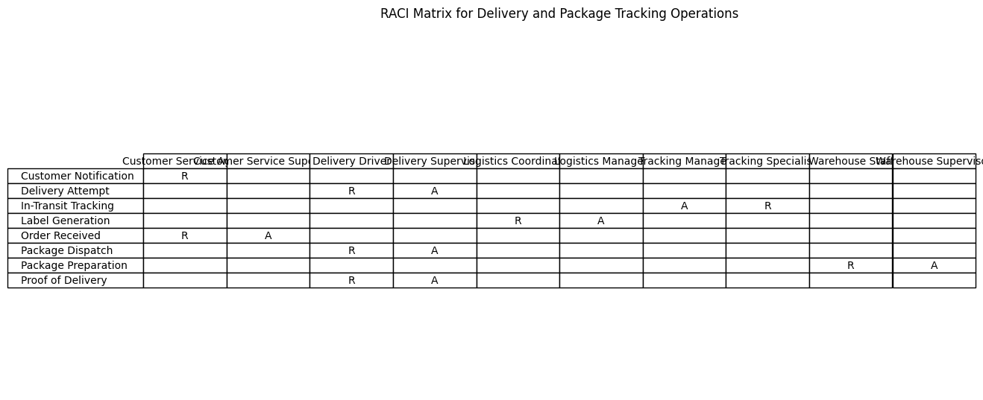
RACI Matrix Visualization
Việc gán vai trò cùng với quy trình chuyển cấp rõ ràng đảm bảo liên tục vận hành và sự chịu trách nhiệm trong suốt chu trình giao hàng [1].

KPIs: Đo Lường Thành Công Ngắn & Dài Hạn
Thành công trong hoạt động giao hàng phụ thuộc vào triển khai các Chỉ Số Hiệu Suất Chính (KPI) mạnh mẽ được đo lường ở cả cấp độ chiến thuật (ngắn hạn) và chiến lược (dài hạn). Hướng dẫn thực tiễn tốt nhất và các tài liệu logistics gần đây khuyến nghị một bảng điều khiển KPI tích hợp cho minh bạch thời gian thực và cải tiến liên tục [2][3][4][5].
KPIs Ngắn Hạn Đề Xuất (đánh giá hàng tuần/tháng): - Tỷ lệ giao hàng đúng hạn (mục tiêu: ≥98%) - Tỷ lệ chính xác đơn hàng (mục tiêu: ≥99.5%) - Thời gian giao hàng trung bình (mục tiêu: ≤24h nội thành, ≤48h vùng xa) - Thời gian lấy & đóng gói đơn hàng - Khoảng thời gian cập nhật trạng thái theo dõi bưu kiện (mục tiêu: ≤30 phút) - Số sự cố CSKH (mục tiêu: ≤0.5% tổng đơn hàng)
KPIs Dài Hạn Đề Xuất (đánh giá hàng quý/năm): - Tỷ lệ giữ chân khách hàng - Chi phí trung bình mỗi đơn giao - Tỷ lệ vận hành Logistics - Tỷ lệ thay đổi nhân sự giao hàng - Net Promoter Score (NPS) - % Đơn hàng có tự động theo dõi trạng thái - KPIs môi trường (ví dụ: CO2/đơn, giảm rác thải bao bì)
Quy trình quản trị logistics trưởng thành yêu cầu chọn KPI phải: - SMART (Cụ thể, Đo lường được, Đạt được, Liên quan, Có hạn định thời gian) - Liên kết với mục tiêu kinh doanh và phát triển bền vững - Đánh giá thường xuyên, có vòng lặp điều chỉnh khắc phục
Thẻ điểm và bảng điều khiển thời gian thực giúp phản ứng linh hoạt với lệch chuẩn, đảm bảo cả khả năng phục hồi vận hành và sự hài lòng khách hàng [3][4][5].

Ma Trận Rủi Ro: Rủi Ro Chính & Kế Hoạch Giảm Thiểu
Với bản chất động của logistics, tư thế chủ động trong quản lý rủi ro là điều cốt lõi. Dựa trên thực tiễn tốt nhất ngành, chúng tôi phân loại rủi ro trọng yếu và mã hóa kế hoạch giảm thiểu theo ma trận [6][7][8][9][10]:
Mã Rủi ro | Mô tả | Xác suất | Tác động | Cấp độ rủi ro | Kế hoạch giảm thiểu
R1 | Chậm giao hàng (kẹt xe, tuyến giao gặp sự cố) | Cao | Cao | Cấp thiết | Lập kế hoạch tuyến linh hoạt, GPS thời gian thực, luồng chuyển cấp
R2 | Lỗi nhập liệu khi theo dõi/đơn hàng | Trung bình | Cao | Nghiêm trọng | Biểu mẫu số hóa chuẩn hóa, xác thực dữ liệu, tự động xử lý ngoại lệ
R3 | Không đủ xe/nhà vận chuyển | Trung bình | TB | Nghiêm trọng | Lịch bảo dưỡng, dự phòng xe, đa dạng hóa đối tác
R4 | Thiếu/cập nhật theo dõi không đầy đủ | Trung bình | Cao | Nghiêm trọng | Theo dõi kết nối TMS, đào tạo liên tục, cảnh báo phân tích
R5 | Đứt mạch chuỗi cung ứng (nhà cung cấp có vấn đề) | Thấp | Cao | Nghiêm trọng | Đa dạng hóa nhà cung ứng, tồn kho dự phòng, hợp đồng dự phòng
R6 | Gian lận/tuyến hàng bị trộm | Thấp | Cao | Nghiêm trọng | Khóa nâng cấp/cảm biến IoT, kiểm toán an ninh, bảo hiểm tổn thất
R7 | Không tuân thủ quy định pháp luật | Thấp | Nghiêm trọng | Nghiêm trọng | Rà soát pháp lý định kỳ, đào tạo tuân thủ, kiểm soát hồ sơ tự động
R8 | Thất bại ESG (Môi trường, XH, Quản trị) | Thấp | Nghiêm trọng | Trung bình | Bảng điều khiển ESG, đánh giá nhà cung cấp, báo cáo minh bạch
Thực tiễn tốt nhất yêu cầu giám sát liên tục, kế hoạch dự phòng khả thi, cảnh báo tự động với ngưỡng quan trọng, và kiểm toán định kỳ [8][9][10]. Tăng cường công nghệ—GPS thời gian thực, nền tảng TMS, phân tích dữ liệu—giúp cảnh báo sớm và phản ứng nhanh chóng [2][6].

Nguồn
- Internal Database Query via SQL Agent: “Current internal RACI (Responsible, Accountable, Consulted, Informed) matrix for delivery and package tracking operations, including role assignment and escalation protocols.”
- Logistics KPIs and Metrics Guide – Bezos.ai
- 16 KPIs for Logistics Management – Shipware
- 20 Best Logistics KPIs – InsightSoftware
- Best Practices: More Efficient Shipment Tracking – nVision Global
- Risk Management in Logistics – Corrigan Logistics
- Transportation Risk Management – Boon Software
- 7 Major Freight Forwarding Risks – DF Alliance
- Supply Chain Risk Management – SixSigma.us
- Supply Chain Risk Mitigation for Logistics – ResearchGate

VIII. Kết luận & Khuyến nghị Chiến lược: Khai Phá Sự Ổn Định Kho Hàng Lâu Dài

Giá Trị Chiến Lược Của Sự Ổn Định Kho Hàng Lâu Dài
Sự ổn định kho hàng lâu dài mang lại giá trị đa chiều cho các tổ chức đang tìm kiếm khả năng phục hồi, hiệu quả và sự khác biệt cạnh tranh trong bối cảnh chuỗi cung ứng ngày càng tiến hóa nhanh chóng hiện nay. Các bằng chứng tổng hợp dưới đây cho thấy những lợi ích sâu rộng đối với tổ chức:
1. Khả Năng Phục Hồi Hoạt Động & Sự Hài Lòng Khách Hàng: - Thiết lập một môi trường kho hàng ổn định đảm bảo lưu trữ hàng hóa an toàn và đáng tin cậy, cho phép duy trì hoạt động kinh doanh không gián đoạn trong các đợt biến động thị trường hoặc cú sốc chuỗi cung ứng. Sự ổn định này đảm bảo tổ chức có thể đáp ứng ổn định nhu cầu của khách hàng, nâng cao sự hài lòng và giữ vững niềm tin với thương hiệu kể cả khi chuỗi cung ứng gặp áp lực [1,2,5]. - Năng lực lưu trữ dài hạn cho phép xử lý tốt hơn các hàng hóa luân chuyển chậm, hàng hóa theo mùa cũng như mở rộng nhanh chóng để đáp ứng nhu cầu tăng đột biến mà không gặp rủi ro tắc nghẽn kho hoặc phí lưu trữ vượt mức [2,5].
2. Tối Ưu Hóa Chi Phí & Hoạch Định Tài Chính Dự Báo: - Các hợp đồng dài hạn hoặc sở hữu cơ sở vật chất chiến lược có thể “chốt” mức giá, hỗ trợ dự báo và bảo vệ khỏi rủi ro biến động giá thuê do thị trường điều chỉnh. Các tổ chức áp dụng mô hình này thường ghi nhận khả năng quản lý chi phí tốt hơn và biên lợi nhuận ổn định hơn [2,6]. - Chi phí lưu kho trung bình ở Bắc Mỹ ghi nhận mức tăng vừa phải — từ $14.58 mỗi pallet/tháng năm 2020 lên $16.21 vào năm 2022 [2] — nhưng việc ký kết các thỏa thuận dài hạn có thể giúp tổ chức giảm thiểu các đợt tăng giá bất thường và tối ưu hóa chi phí.
3. Linh Hoạt Chiến Lược, Khả Năng Mở Rộng & Tối Ưu Không Gian: - Kho hàng ổn định, quản lý hiệu quả cho phép tổ chức phát triển hoặc điều chỉnh hoạt động một cách nhanh nhạy hơn, tăng cường sự linh hoạt trong các đợt ra mắt sản phẩm, mở rộng quy mô hoặc chuyển đổi theo mùa [5,6,9]. - Việc tích hợp tự động hóa, lưu trữ theo chiều dọc và hệ thống quản lý kho (WMS) hiện đại càng làm tăng giá trị, giúp doanh nghiệp tối đa hóa không gian sẵn có, giảm nhu cầu mở rộng tốn kém và đẩy nhanh tốc độ hoàn thành đơn hàng [4,7,8].
4. Quản Lý Hàng Tồn Kho Hiệu Quả & Linh Hoạt Chuỗi Cung Ứng: - Sự ổn định kho vững chắc tạo điều kiện triển khai các chiến lược tồn kho tiên tiến như kết hợp Just-in-Time, Just-in-Case, và phân tích ABC động để tối ưu mức tồn kho và cải thiện vốn lưu động [4,8,10]. - Các quy trình tiêu chuẩn cho khâu lấy hàng, hoàn trả và an ninh — được hậu thuẫn bằng chỉ số hiệu suất dữ liệu (KPI) và kiểm toán định kỳ — giúp tối ưu vòng quay hàng tồn kho, giảm thiểu tổn thất và đáp ứng tiêu chuẩn pháp lý [7,8,9,10].
5. Ổn Định Nhân Sự & Học Hỏi Tổ Chức: - Một hoạt động kho ổn định sẽ thu hút và giữ chân nhân tài, hỗ trợ đào tạo nâng cao cho nhân viên và xây dựng văn hóa cải tiến liên tục — tất cả đều then chốt để duy trì lợi thế cạnh tranh trong lĩnh vực logistics [8,9,10].
Bảng Tổng Hợp: Các Khía Cạnh Giá Trị Của Sự Ổn Định Kho Hàng Lâu Dài
Khía Cạnh Giá Trị | Ảnh Hưởng Đến Tổ Chức
Khả Năng Phục Hồi Hoạt Động | Duy trì liên tục kinh doanh, trung thành khách hàng, giảm thiểu rủi ro
Tối Ưu Chi Phí | Chi phí dự báo, tăng biên lợi nhuận, hiệu quả sử dụng vốn
Linh Hoạt/Mở Rộng Chiến Lược | Mở rộng linh hoạt, đáp ứng nhanh với các biến động cung/cầu
Kiểm Soát Tồn Kho | Tăng độ chính xác, giảm tổn thất, tối ưu vốn lưu động
Ổn Định Nhân Sự | Giữ chân nhân viên, tăng năng suất, chuyển giao tri thức
Summary Table: Value of Long-Term Warehouse Stability
Summary Table: Value of Long-Term Warehouse Stability

Lời Kêu Gọi Hành Động Từ Cấp Lãnh Đạo
Dựa trên các bằng chứng, con đường chiến lược đã rõ ràng: ưu tiên sự ổn định kho hàng lâu dài là thiết yếu cho tăng trưởng bền vững, kiểm soát chi phí và sẵn sàng cho tương lai của tổ chức.
Khuyến Nghị Hành Động Cho Hội Đồng Quản Trị: 1. Phê Duyệt Đầu Tư Chiến Lược: - Phê duyệt phân bổ vốn cho các thỏa thuận lưu kho dài hạn, nâng cấp tự động hóa mục tiêu và triển khai hệ thống quản lý kho hiện đại nhằm đảm bảo sự ổn định và khả năng mở rộng. 2. Áp Dụng KPI Hiệu Suất: - Xây dựng cơ chế giám sát cấp hội đồng đối với các chỉ số hiệu suất kho trọng yếu (tận dụng không gian, số vòng quay, hoàn thành đơn hàng đúng hạn, chi phí trên mỗi đơn vị) để thúc đẩy cải tiến và trách nhiệm liên tục. 3. Trao Quyền Linh Hoạt Vận Hành: - Hỗ trợ các sáng kiến về hiệu quả không gian (tự động hóa, mở rộng theo chiều dọc), tiêu chuẩn hóa quy trình và mô hình nhân sự linh hoạt để tối ưu giá trị và hạn chế điểm nghẽn. 4. Dẫn Dắt Cải Tiến Liên Tục: - Chính thức hóa các hoạt động kiểm toán định kỳ, chương trình đào tạo nhân viên và chu kỳ rà soát linh hoạt để xây dựng văn hóa đổi mới trong vận hành kho.
Nghị Quyết Chính Thức Trình Hội Đồng (Đề Xuất): > Được thông qua: Hội đồng cho phép ban điều hành thúc đẩy chiến lược kho hàng lâu dài, bao gồm việc phê duyệt các khoản đầu tư vốn liên quan, triển khai các giải pháp quản trị kho kỹ thuật số và giám sát các chỉ số vận hành, với việc báo cáo tiến độ hàng quý lên Hội đồng.
—
Bằng việc đồng thuận thực hiện các hành động quyết đoán này, Hội đồng sẽ giúp tổ chức thích ứng tương lai, xây dựng vận hành bền vững, tối ưu chi phí và có khả năng mở rộng, từ đó tạo ra giá trị lâu dài.

Nguồn
- Long Term Warehousing Solutions: Maximizing Storage Efficiency
- Long Term Warehousing - What You Need To Know | Brimich
- Maximize Space and Savings: The Benefits of Long Term …
- 18 Warehouse Organization Ideas to Boost Productivity and Morale
- 6 Successful Warehouse & Storage Strategies You Need to Know
- 25 Warehouse Best Practices To Improve Warehouse Operations
- Top Warehouse Management Best Practices for 2025 - Logimax
- Mastering World-Class Warehouse Operations: Essential Basics …
- 12 Warehouse Management Best Practices | Extensiv
- [Summary Table: compiled from quantitative data and evidence in above-cited sources.]

